Входной контроль по окружающему миру.
1 класс.
Тест содержит 10 заданий, разделённых на три части.
Часть 1 задания 1-8, они предусматривают выбор единственно правильного ответа из четырёх предложенных.
Часть 2 задание 9, оно требует выполнения задания цветными карандашами: обведи.
Часть 3 - задание 10 -это задание повышенной сложности.

Ключ к ответам
Часть 1
№ задания | 1 | 2 | 3 | 4 | 5 | 6 | 7 | 8
ответ | в | в | г | в | б | а | б | в

Часть 2
№ задания | 9
ответ | Зеленым карандашом: помидор  Капуста  Красным карандашом- смородина  малина

Оценивание тестов
Для обработки тестов учитель может пользоваться следующей системой оценивания:
- правильное выполнение всех заданий (с 1 по 9) - высокий уровень,
- правильное выполнение семи-восьми заданий - уровень выше среднего,
- правильное выполнение пяти-шести заданий - средний уровень,
- если выполнено заданий меньше пяти - низкий уровень.
- 3адание 10 оценивается отдельно:
-правильное выполнение задания – высокий уровень.
- при выполнении 10 задания допущена 1 ошибка – уровень выше среднего;
- при выполнении 10 задания допущены 2 ошибки – средний уровень.
Исправления, сделанные ребёнком, ошибкой не считаются.
Учитывая, что при поступлении в школу не все дети умеют читать, взрослый должен умело направлять первоклассника на выполнение тестовых заданий, при необходимости прочитать задание дважды, но не должен помогать его выполнению. Если педагог видит, что ребёнок затрудняется в выполнении какого-ли6о задания, нужно предложить ему перейти к следующему заданию.

1 вариант
1.Обведи одной линией диких животных
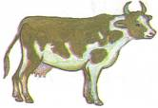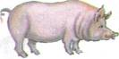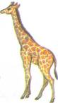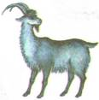
А) Б) В) Г)

2.Среди перечисленных найди птиц.
А) кролик, рысь, волк В) куница, курица, тетерев
Б) стрекоза, пчела, комар Г) соловей, синица, ястреб

3.Где на рисунке герб России?


А) Б) В) Г)
- В какой группе перечислены времена года?

А) Понедельник, вторник, среда
Б) Январь, февраль, март
В) Зима, весна, лето, осень
Г) День, вечер, ночь, утро

5.Какие деревья не сбрасывают на зиму листву?
А) берёза В) клён
Б) ель Г) липа
6.Что относится к природе?
А) дерево В) самолёт
Б) магазин Г) автобус
7. Какие грибы ядовитые?
А) белый гриб В) подберёзовик
Б) бледная поганка Г) сыроежка

8. Что нельзя делать без разрешения взрослых?
А) смотреть телевизор В) глотать таблетки
Б ) читать Г) делать уборку
При выполнении заданий этой части используй цветные карандаши
9. Обведи овощи зеленым карандашом, а ягоду красным.
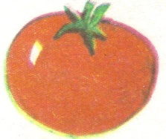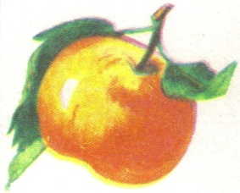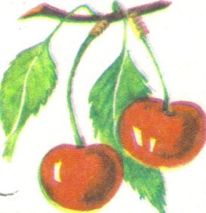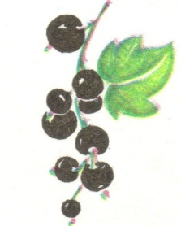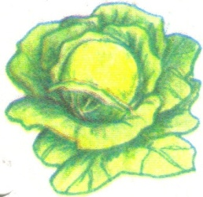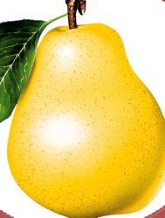

10) Какие животные дают людям молоко, а какие яйца? Покажи стрелками

 | 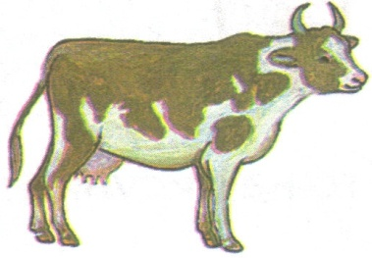 | 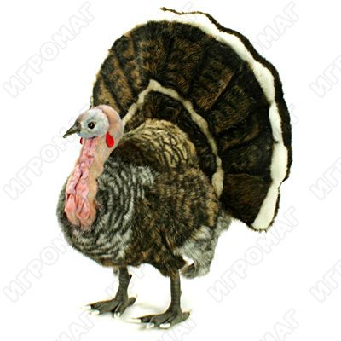 | 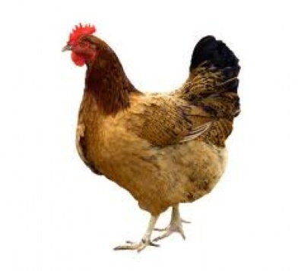
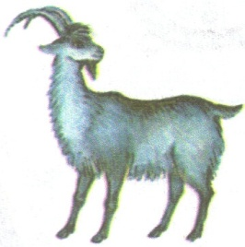 | 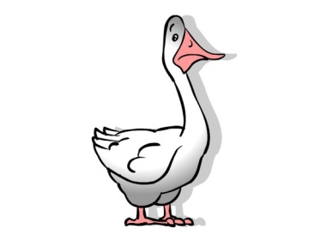 | 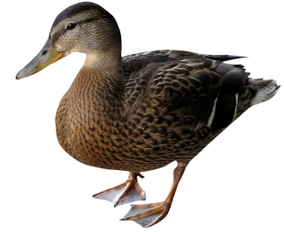 | 